Évaluation
CLASSE : Terminale
VOIE : ☒ Générale ☐ Technologique ☐ Toutes voies (LV)
ENSEIGNEMENT : Enseignement scientifique
DURÉE DE L’ÉPREUVE : 2h
Niveaux visés (LV) : ø
Axes de programme : ø
CALCULATRICE AUTORISÉE : ☒Oui ☐ Non
DICTIONNAIRE AUTORISÉ : ☐Oui ☒ Non

☐ Ce sujet contient des parties à rendre par le candidat avec sa copie. De ce fait, il ne peut être dupliqué et doit être imprimé pour chaque candidat afin d’assurer ensuite sa bonne numérisation.
☐ Ce sujet intègre des éléments en couleur. S’il est choisi par l’équipe pédagogique, il est nécessaire que chaque élève dispose d’une impression en couleur.
☐ Ce sujet contient des pièces jointes de type audio ou vidéo qu’il faudra télécharger et jouer le jour de l’épreuve.
Nombre total de pages : 9

Le candidat traite les deux exercices
qui sont proposés dans ce sujet.
Exercice 1 – Niveau terminale
Thème « Science, climat et société »
Forçage radiatif et conséquences
Sur 10 points
L’Agence de la transition écologique (ADEME) publie en octobre 2020 une prévision des impacts climatiques à venir d’ici 2050 en France. Ces impacts concernent principalement l’augmentation des températures et les risques d’inondation qui en découlent.
L’objectif de cet exercice est de comprendre quelques effets sur le climat de la variation du forçage radiatif.
Document 1 : les scénarios RCP (Representative Concentration Pathway) sont quatre scénarios de trajectoire du forçage radiatif jusqu'à l'horizon 2100
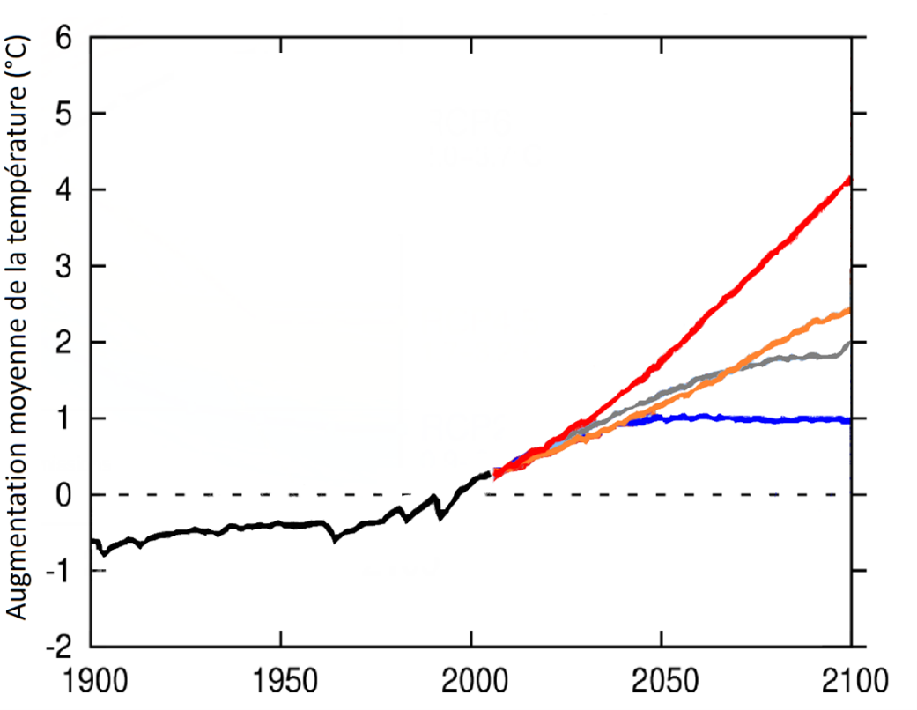
RCP 8.5
RCP 6.0
RCP 4.5
RCP 2.6
Chaque scénario RCP est caractérisé par un nombre qui correspond à une valeur d’élévation du forçage radiatif par unité de temps et de surface, exprimé en $W⋅m^{-2}$.
Source : d’après https://www.climate-chance.org

Document 2 : composantes du forçage radiatif terrestre
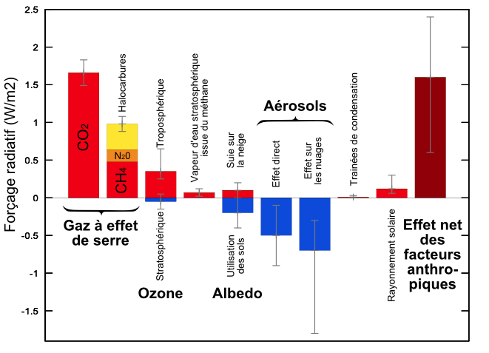
Source : Wikimedias

1.a. Définir la notion de « forçage radiatif ».
1.b. Justifier que, par unité de temps et de surface terrestre, ce forçage radiatif s’exprime en W∙m⁻².
1.c. Expliquer en quoi le forçage radiatif est lié à la variation de la température terrestre.
2. Expliquer les causes de l’augmentation du forçage radiatif depuis la révolution industrielle (1850).

3. On analyse l’effet du forçage radiatif sur le niveau des océans.
En tenant compte uniquement de la dilatation des océans, estimer la variation du niveau marin $Δe$ à l’échelle du globe, en 2100, pour un RCP 4.5 qui correspond aux accords de Paris, à l’aide des données ci-dessous.
Données :
La variation $ΔV$ d’un volume $V_{0}$ d’eau est proportionnelle à la variation de température $ΔT$ selon la relation $ΔV=β·V_{0}·ΔT$avec le coefficient de dilatation thermique de l’eau $β=2,6×{10}^{-4} °C^{-1}$.
La surface totale des océans est $S=360×{10}^{6} km^{2}$.
L’épaisseur de la couche superficielle océanique concernée est $e=300 m$.
4. À l’effet de la dilatation thermique s’ajoutent d’autres causes qui pourraient conduire à une élévation du niveau des océans de l’ordre du mètre.
Présenter les conséquences sur l’environnement et les activités humaines qu’aurait une telle élévation du niveau des océans.
L’un des paramètres qui influe sur le forçage radiatif est l’albédo terrestre moyen.
On rappelle que l’albédo d’une surface correspond au rapport de l’énergie lumineuse réfléchie sur l’énergie lumineuse incidente. Le tableau suivant fournit quelques valeurs d’albédo suivant la nature des surfaces.
Type de Surface | Albédo
Mer / Océan | 0,26
Glace | 0,6
Neige fraîche | 0,85
Albédo de différentes surfaces (source : Météo France)
5. Préciser si une augmentation de l’albedo terrestre produit une augmentation ou une diminution du forçage radiatif. En déduire que la fonte des glaces (terrestres et marines) se traduit par une augmentation du forçage radiatif.
6. Expliquer pourquoi la fonte des glaces est un facteur de rétroaction positive de l’échauffement global du climat. Il est possible d’appuyer le raisonnement sur un schéma.
Exercice 2 – Niveau terminale
Thème « Le futur des énergies »
Le complexe de Toco
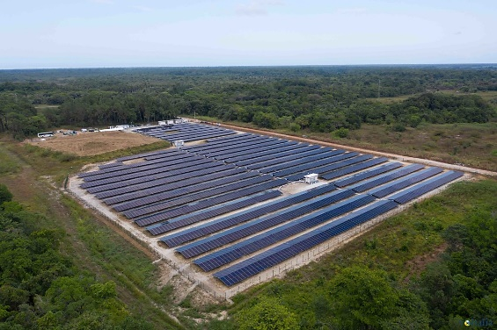
Sur 10 points
Le complexe de stockage Toco, situé en Guyane, est le plus grand complexe de stockage par batteries lithium-ion en France. Il rassemble la centrale solaire de Savane des Pères couplée à une installation de stockage par batterie ainsi que l’installation de stockage par batterie de Mana. On recherche une alternative à l’utilisation de batteries.
Document 1 : Coefficient d’absorption des matériaux semi-conducteurs en fonction de la longueur d’onde de la lumière
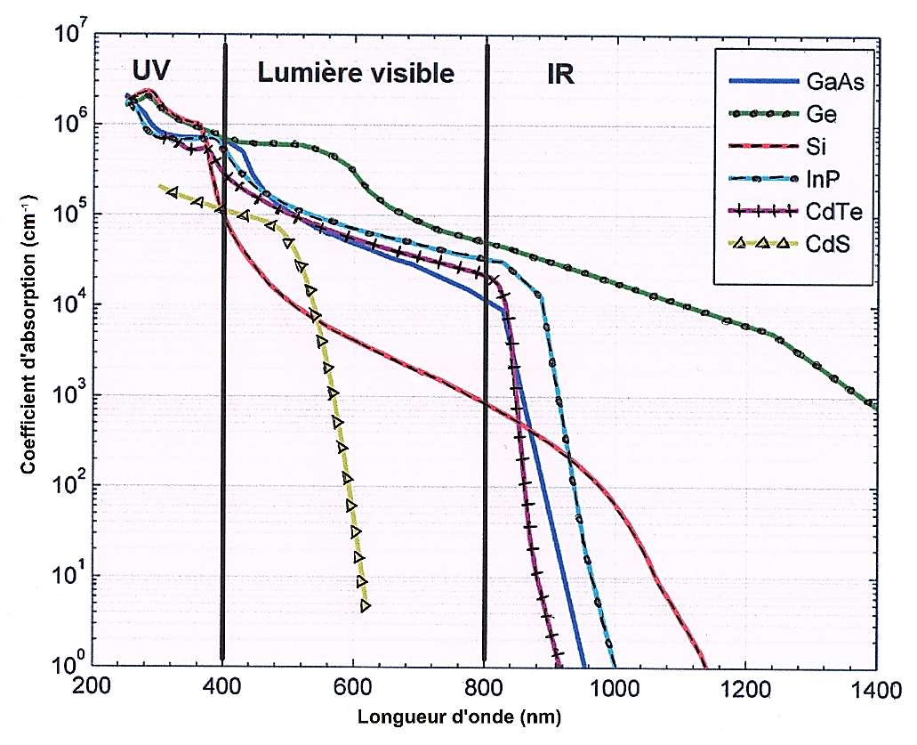
GaAS : arséniure de gallium ; Si : silicium ; InP : phosphure d’indium ; CdTe : tellurure de cadmium ; CdS : sulfure de Cadmium.
D’après : https://tel.archives-ouvertes.fr/tel-01529748/document

Document 2 : Le volant de stockage solaire
Une solution innovante est expérimentée au sein du complexe de Toco, il s’agit d’un Volant de Stockage Solaire (VOSS) : “Pour une masse de 4-5 tonnes incluant l’équipement autour, le volant aura une capacité de stockage énergétique de 10 kWh, et l’ensemble moteur/alternateur une puissance nominale de 10 kW. Ainsi, le système disposera d’une autonomie d’une heure en utilisation maximum”.
Un VOSS est constitué d'une masse en béton (mélange de sable et de ciment) précontraint entraînée par un moteur électrique. L'apport d'énergie électrique permet de faire tourner la masse à des vitesses très élevées et une fois lancée, elle continue à tourner, même si plus aucun courant ne l’alimente. L'énergie électrique est alors stockée dans le volant sous forme d’énergie cinétique, elle pourra ensuite être restituée instantanément en utilisant l’alternateur, entraînant la baisse de la vitesse de rotation de la masse.
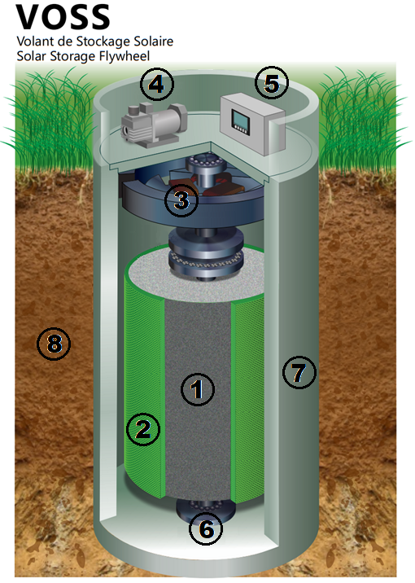
 Volant d’inertie en béton précontraint
 Frettage en fibre de verre sous tension autour du volant
● Moteur / Alternateur
❍ Pompe à vide
■ Onduleur
□ Roulement à billes
❐ Enceinte en béton sous vide
❑ Le volant est enterré mais une partie est accessible pour la maintenance

1kWh est l’énergie associée à une puissance de 1 kW transférée ou stockée pendant une heure.
D’après : http://www.energiestro.fr

À partir des connaissances et des informations fournies, répondre aux questions suivantes.
1- À la suite de mesures, on trace à l’aide d’un tableur la courbe montrant les variations de l’intensité du courant électrique produit par une cellule photovoltaïque en fonction de la tension à ses bornes (I = f(U) en trait plein) et la courbe montrant les variations de la puissance électrique délivrée en fonction de cette même tension (P = f(U) en pointillés).

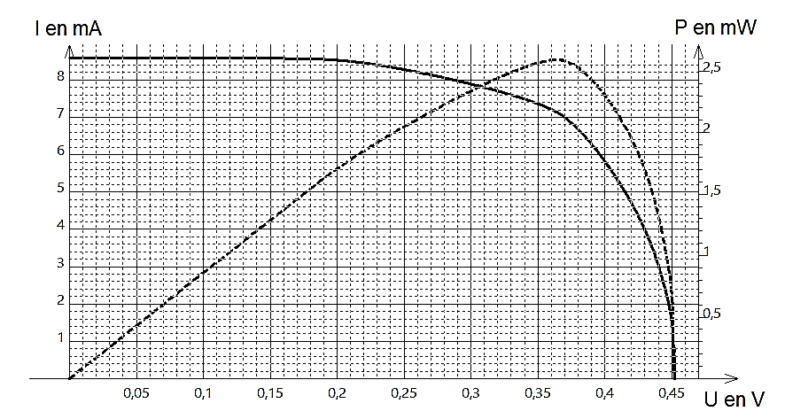

Noter sur votre copie le numéro de la série de propositions (I, II…) et la lettre correspondant à proposition exacte :

I. Une cellule photovoltaïque convertit :
a. l’énergie électrique qu’elle reçoit en énergie radiative ;
b. l’énergie radiative qu’elle reçoit en énergie thermique ;
c. l’énergie radiative qu’elle reçoit en énergie électrique ;
d. l’énergie thermique qu’elle reçoit en énergie électrique.

II. La puissance délivrée par une cellule photovoltaïque peut se calculer à l’aide de la relation :
a. P = U× I ;
b. P = R× I² ;
c. P = U× I² ;
d. P = R× I.
III. La cellule photovoltaïque étudiée est parcourue par :
a. un courant d’intensité 80 mA lorsque la tension à ses bornes vaut 0,29 V ;
b. un courant d’intensité 4 mA lorsque la tension à ses bornes vaut 0,14 V ;
c. un courant d’intensité 8 mA lorsque la tension à ses bornes vaut 0,29 V ;
d. un courant d’intensité 7 mA lorsque la tension à ses bornes vaut 0,39 V.
IV. La puissance électrique maximale produite par la cellule vaut :
a. 8,6 mW ;
b. 2,6 W ;
c. 2,6 mW ;
d. 2,5 kW.
V. La résistance d’utilisation maximisant la puissance électrique délivrée par la cellule est d’environ :
a. 0,051 Ω ;
b. 51 Ω ;
c. 19 Ω ;
d. 0,019 Ω.

La centrale solaire de Savane des Pères est constituée d’une surface de 22 200 m² de modules photovoltaïques au tellurure de cadmium (Cd/Te) qui reçoivent annuellement une énergie solaire de 1,875 MWh/m² pour une production électrique de 5 400 MWh.

2- À partir du document 1, indiquer pourquoi il est possible d’utiliser le matériau semi-conducteur tellurure de cadmium (Cd/Te) en remplacement du silicium (Si) que l’on trouve communément dans les modules photovoltaïques.

3- Calculer le rendement énergétique de la centrale solaire. Toute démarche entreprise pour répondre à la question sera valorisée.
4- Les batteries couplées à la centrale solaire de Savane des Pères ont une capacité de stockage de 2,9 MWh et une puissance de 2,6 MW. Calculer la durée d’autonomie électrique de ces batteries.
5- Recopier et compléter le schéma de la chaîne de transformation énergétique d’un Voss lorsqu’il est en phase de restitution de l’énergie stockée.

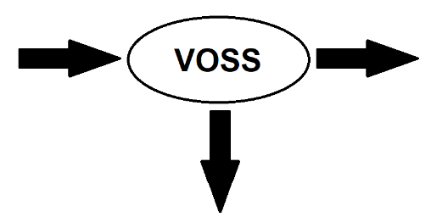

6- Donner le nom du phénomène physique exploité par un alternateur et le décrire brièvement.

